# BAB I PENDAHULUAN

* 1. **Latar Belakang**

Mahasiswa merupakan pelanggan terbesar atas layanan yang diberikan oleh STIKes Husada Jombang sebagai perguruan tinggi pendidikan. Layaknya sebuah perguruan tinggi yang bertumbuh ke arah yang lebih baik, monitoring pelaksanaan layanan di sebuah STIKes Husada Jombang perlu dilaksanakan untuk mengevaluasi kekurangan yang ada untuk merumuskan sebuah strategi pencapaian yang lebih baik. Salah satu layanan yang dilakukan oleh STIKes Husada Jombang kepada mahasiswa adalah layanan akses jaringan Internet. Mengukur sebuh layanan berfungsi dengan baik atau tidak salah satunya dengan mengetahui tingkat kepuasan dari pengguna layanan dalam hal ini mahasiswa. Pelayanan akademik yang berkualitas akan menciptakan manusia atau mahasiswa yang berkualitas pula dan mampu bersaing di era keterbukaan ini. Kepuasan mahasiswa menjadi tolak ukur suatu perguruan tinggi dalam melakukan pelayanan kepada mahasiswa. Kepuasan adalah perasaan senang atau kecewa seseorang yang muncul setelah membandingkan kinerja (hasil) produk yang dipikirkan terhadap kinerja (atau hasil) yang diharapkan. Jika kinerja berada di bawah harapan, pelanggan tidak puas. Jika kinerja memenuhi harapan, pelanggan puas. Jika kinerja melebihi harapan, pelanggan amat puas atau senang. Sebagai perguruan tinggi yang sedang berkembang, STIKes Husada Jombang ingin memberikan pelayanan yang sangat Bagus (service excellence) kepada pelanggannya dalam hal ini mahasiswa. Salah satu upaya untuk meningkatkan kualitas pelayanan mahasiswa, adalah survey kepuasan mahasiswa terhadap layanan penggunaan akses jaringan Internet, sebagai tolak ukur untuk menilai tingkat kualitas pelayanan yang diberikan kepada mahasiswa di UUI. Oleh karena itu UUI merasa perlu untuk mengetahui tingkat kepuasan mahasiswa atas layanan yang diberikan untuk mengevaluasi kekurangan dan meningkatkan pelayanan kepada mahasiswa. Kegiatan ini dilaksanakan tingkat kepuasan Layanan akses jaringan internet 2019.Monitoring dan Evaluasi ini digunakan untuk menilai pelayanan akses jaringan internet:

1. Laboratorium Fakultas Ilmu Kesehatan.
2. Laboratorium Fakultas Sains dan Teknologi
3. Perpustakaan
4. Ruang Kelas
5. Lobby
   1. **Tujuan Kepuasan Tingkat Kepuasan Pengguna Layanan Jaringan Internet**

Tujuan dari kegiatan ini adalah mengetahui:

1. Kepuasan pengguna akses layanan jaringan internet terhadap layanan jaringan internet yang ada dilaboratorium STIKes Husada Jombang
2. Kepuasan pengguna lulusan terhadap aspek menggali informasi menggunakan media internet dalam proses belajar/mengajar dengan layanan akses jaringan internet di laboratorium STIKes Husada Jombang
3. Kepuasan pengguna layanan akses jaringan internet terhadap aspek perpustakaan
4. Kepuasan pengguna terhadap aspek penguasaan teknologi informasi menggunakan layanan akases internet STIKes Husada Jombang

Monitoring dan Evaluasi Layanan Akademik ini bertujuan untuk:

1. Mengukur Kinerja dan akses jaringan Internet yang terdapat pada laboratorium, Pustaka, ruang kelas dan Lobby
2. Mengukur kepuasan mahasiswa sebagai pengguna layanan akses jaringan internet
3. Mengetahui kelemahan atau kekuatan kualitas jaringan intenet
4. Sebagai bahan penetapan rencana tindak lanjut dalam rapat tinjauan manajemen untuk perbaikan kualitas layanan jaringan internet
   1. **Mamfaat Kepuasan Tingkat Kepuasan Pengguna Layanan Jaringan Internet**

Monitoring dan Evaluasi Layanan Akademik ini memiliki manfaat:

1. Mendorong partisipasi mahasiswa sebagai pengguna layanan jaringan internet dalam menilai kinerja dan kualitas jaringan internet
2. Mendorong DCDCM untuk meningkatkan kualitas pelayanan Jaringan Internet.
3. Mendorong DCDCM untuk aktif dan inovatif dalam menyelenggarakan pelayanan jaringan internet
   1. **Waktu Pelaksanaan Kepuasan Tingkat Kepuasan Pengguna Layanan Jaringan Internet**
4. Pelaksanaan Kepuasan Tingkat Kepuasan Pengguna Layanan Jaringan Internet Layanan Jaringan internet ini 2019 dilaksanakan pada bulan September 2019 s.d. Oktober 2019. Pengumpulan data dari mahasiswa, Staff dan dosen melalui Kuesioner Google Form pada Bulan Oktober 2019 rekap dan analisis data serta penyajian data serta pelaporan.
   1. **Aspek-aspek yang Dinilai**

Tingkat kepuasan mahasiswa terhadap layanan akademik diukur melalui aspek sebagai berikut:

1. Aspek Kualitas jaringan Internet Di Laboratorium Fakultas Ilmu Komputer dan Laboratorium Fakultas Sosial sains dan Teknologi
2. Aspek Kualitas jaringan Internet Di Perpustakaan.
3. Aspek Kualitas jaringan Internet Di Ruang Kelas.
4. Aspek Kualitas jaringan Internet Di Lobby
5. Aspek Penilaian Mahasiswa Terhadap Kecukupan, Aksesibilitas, Kualitas Sarana dan Prasarana Layanan jaringan internet.

# BAB II METODE PENGUMPULAN DAN ANALISIS DATA

1. **Instrumen Pengukuran Dan Nilai Skoring**

Instrumen pengukuran tingkat kepuasan Mahasiswa, Staff dan Dosen terhadap pelayanan akses Jaringan Internet tiap Direktorat, Laboratorium, Kelas, Perpustakaan dan Lobby terdiri dari total 58 pernyataan yang tediri dari 29 Pertanyaan Pelayanan akses jaringan Internet STIKes Husada Jombang .

1. 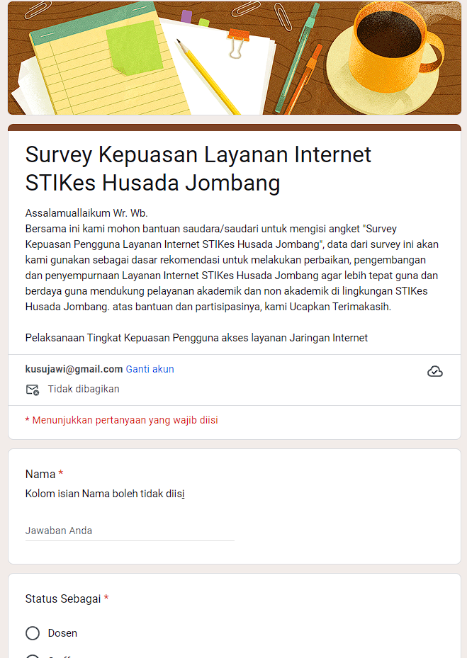**Instrumen Evaluasi**

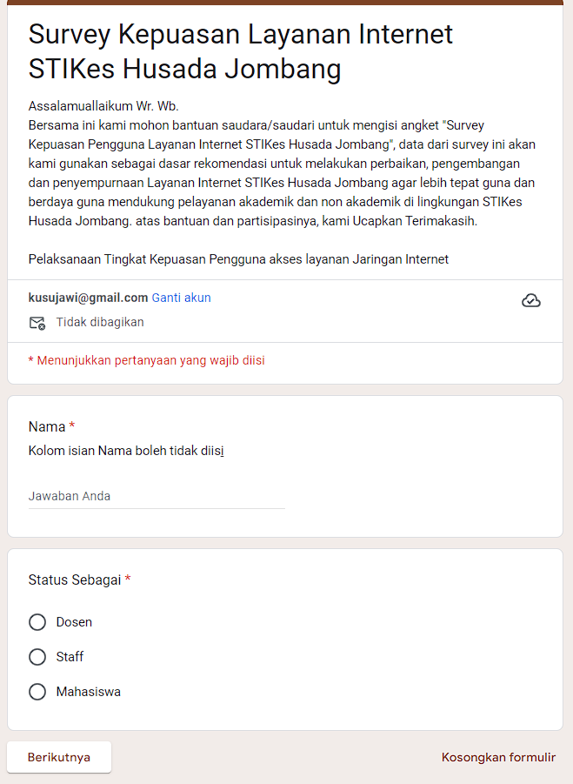

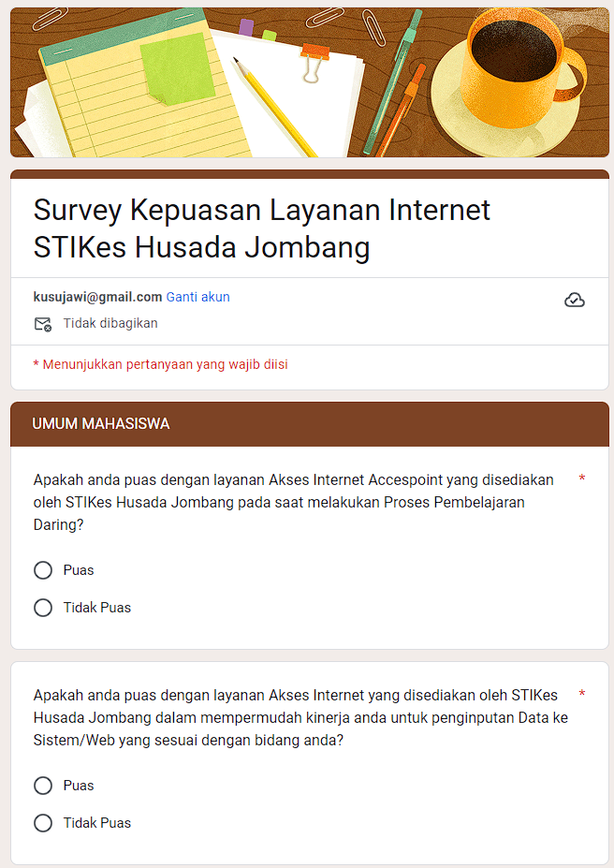

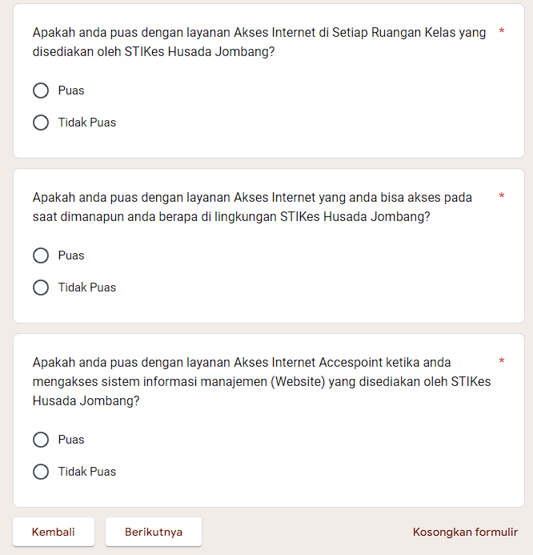

# BAB III Survey Kepuasan Layanan Akses Jaringan Internet STIKes Husada Jombang UUI 2019

1. **Pengukuran Statistik Dan Sebaran Data Tingkat Kepuasan**

Dari hasil pengolahan data diperoleh hasil nilai rata-rata kepuasan Mahasiswa, Staff dan Dosen terhadap pelayanan Akses Jaringan Internet STIKes Husada Jombang dapat disajikan dalam grafik sebagai berikut.

Gambar 3. 1 Nilai Rata-rata Kepuasan

1. **Latar Belakang Responden**

Responden dikirm secara acak berdasarkan Jumlah keseluruhan Civitas Akademika STIKes Husada Jombang dan mengisi kustioner melalui Google Form. Katagori responden adalah Mahasisa sebanyak 106 orang yang menjawab, Staff Sebanyak 13 Orang yang menjawab, Dosen sebanyak 25 Orang yang menjawab, Total keseluruhan yang menjawab semuanya berjumlah 144 orang, seperti diilustrasikan pada Gambar 1. Persentase jenis responden ini menggambarkan bahwa dMahasiswa merupakan responden yang mendominasi dalam pengisian Kepuasan layanan ini.

Gambar 3. 2 Total Responded

1. **Tingkat Kepuasan Akses Layanan Jaringan Internet**
2. Apakah anda puas dengan layanan Akses Internet Accespoint yang disediakan oleh STIKes Husada Jombang pada saat melakukan Proses Pembelajaran Daring?

Gambar 3. 3 Hasil Kepuasan Kepuasan Responden Terhadap Layanan Akses Internet Accesspoint Proses Pembelajaran Secara Daring Mahasiswa

Gambar 3. 4 Hasil Kepuasan Kepuasan Responden Terhadap Layanan Akses Internet Accesspoint Proses Pembelajaran Secara Daring Dosen

Gambar 3. 5 Hasil Kepuasan Kepuasan Responden Terhadap Layanan Akses Internet Accesspoint Proses Pembelajaran Secara Daring Staff

1. Apakah Anda Puas dengan layanan Akses Internet yang disediakan oleh STIKes Husada Jombang ubudiyah Indonesia dalam mempermudah kinerja Anda untuk Penginputan Data ke Sistem/Web yang sesuai dengan bidang anda?

Gambar 3. 6 Hasil Kepuasan Kepuasan Responden Terhadap Layanan Akses Internet Terhadap Penginputan Data Ke Sistem/Web Yang Sesuai Dengan Bidang Mahasiswa

Gambar 3. 7 Hasil Kepuasan Kepuasan Responden Terhadap Layanan Akses Internet Terhadap Penginputan Data Ke Sistem/Web Yang Sesuai Dengan Bidang Dosen

Gambar 3. 8 Hasil Kepuasan Kepuasan Responden Terhadap Layanan Akses Internet Terhadap Penginputan Data Ke Sistem/Web Yang Sesuai Dengan Bidang Staff

1. Apakah Anda Puas dengan layanan Akses Internet Accesspoint Di Lab Jaringan yang disediakan oleh STIKes Husada Jombang ?

Gambar 3. 9 Hasil Kepuasan Kepuasan Responden Terhadap Layanan Akses Internet Terhadap Lab Jaringan (Mahasiswa)

Gambar 3. 10 Hasil Kepuasan Kepuasan Responden Terhadap layanan Akses Internet terhadap Lab Jaringan (Dosen)

Gambar 3. 11 Hasil Kepuasan Kepuasan Responden Terhadap layanan Akses Internet terhadap Lab Jaringan (Staff)

1. Apakah Anda Puas dengan layanan Akses Internet menggunakan LAN disetiap komputer yang ada di Lab Jaringan yang disediakan oleh STIKes Husada Jombang ?

Gambar 3. 12 Hasil Kepuasan Kepuasan Responden Terhadap layanan Akses Internet menggunakan LAN disetiap komputer yang ada di Lab Jaringan (Mahasiswa)

Gambar 3. 13 Hasil Kepuasan Kepuasan Responden Terhadap layanan Akses Internet menggunakan LAN disetiap komputer yang ada di Lab Jaringan (Dosen)

Gambar 3. 14 Hasil Kepuasan Kepuasan Responden Terhadap layanan Akses Internet menggunakan LAN disetiap komputer yang ada di Lab Jaringan (Staff)

1. Apakah anda puas dengan layanan Akses Internet Accespoint ketika anda mengakses sistem informasi manajemen (Website) yang disediakan oleh STIKes Husada Jombang?

Gambar 3. 15 Hasil kepuasan responden terhadap layanan Akses Internet Accespoint ketika anda mengakses sistem informasi manajemen (Website) Mahasiswa

Gambar 3. 16 Hasil kepuasan responden terhadap layanan Akses Internet Accespoint ketika anda mengakses sistem informasi manajemen (Website) Dosen

Gambar 3. 17 Hasil kepuasan responden terhadap layanan Akses Internet Accespoint ketika anda mengakses sistem informasi manajemen (Website) Staff

1. Apakah anda puas dengan layanan akses Internet Accespoint di Lab CBT yang disediakan Oleh STIKes Husada Jombang?

Gambar 3. 18 Hasil kepuasan responden terhadap layanan akses Internet Accespoint di Lab CBT

1. Apakah anda puas dengan layanan Akses Internet menggunakan LAN di setiap Komputer yang ada di Lab CBT yang disediakan oleh STIKes Husada Jombang?

Gambar 3. 19 Hasil kepuasan responden terhadap layanan Akses Internet menggunakan LAN di setiap Komputer yang ada di Lab CBT

1. Apakah anda puas dengan layanan Akses Internet di Lab CBT ketika mencari informasi/bahan yang berkaitan dengan pembelajaran yang sedang berlangsung dari internet?

Gambar 3. 20 Hasil kepuasan responden terhadap layanan Akses Internet di Lab CBT ketika mencari informasi/bahan yang berkaitan dengan pembelajaran yang sedang berlangsung dari internet

1. Apakah anda puas dengan kecepatan jaringan internet yang ada di Lab CBT?

Gambar 3. 21 Hasil kepuasan responden terhadap kecepatan jaringan internet yang ada di Lab CBT

1. Apakah anda puas dengan layanan akses Internet Accespoint di Lab KLINIK yang disediakan Oleh STIKes Husada Jombang?

Gambar 3. 22 hasil kepuasan responden terhadap layanan akses Internet Accespoint di Lab KLINIK

1. Apakah anda puas dengan layanan Akses Internet di Lab KLINIK ketika mencari informasi/bahan yang berkaitan dengan pembelajaran yang sedang berlangsung dari internet?

Gambar 3. 23 Hasil kepuasan responden terhadap layanan Akses Internet di Lab KLINIK ketika mencari informasi/bahan yang berkaitan dengan pembelajaran yang sedang berlangsung dari internet

1. Apakah anda puas dengan kecepatan jaringan internet yang ada di Lab KLINIK?

Gambar 3. 24 Hasil kepuasan responden terhadap kecepatan jaringan internet yang ada di Lab KLINIK

1. Apakah anda puas dengan layanan akses Internet Accespoint di PERPUSTAKAAN yang disediakan Oleh STIKes Husada Jombang?

Gambar 3. 25 Hasil kepuasan responden terhadap layanan akses Internet Accespoint di PERPUSTAKAAN

1. Apakah anda puas dengan layanan Akses Internet di PERPUSTAKAAN ketika mencari informasi/bahan yang berkaitan dengan pembelajaran yang sedang berlangsung dari internet?

Gambar 3. 26 Hasil kepuasan responden terhadap layanan Akses Internet di PERPUSTAKAAN ketika mencari informasi/bahan yang berkaitan dengan pembelajaran yang sedang berlangsung dari internet

1. Apakah anda puas dengan kecepatan jaringan internet yang ada di PERPUSTAKAAN?

Gambar 3. 27 Hasil kepuasan responden terhadap kecepatan jaringan internet yang ada di PERPUSTAKAAN

# BAB IV KESIMPULAN

UUI selalu berusaha meningkatkan tingkat kepuasan pengguna layanan jaringan internet target jumlah responden dari tahun ke tahun untuk mendapatkan hasil yang lebih dalam menilai kualitas Sarana dan prasarana jaringan internet. Dari hasil survey terhadap pengguna layanan jaringan internet STIKes Husada Jombang UUI dapat disimpulkan bahwa:

1. Sarana dan Prasarana Jaringan Internet di STIKes Husada Jombang telah dalam keadaan Baik .
2. Akses layanan jaringan internet ke setiap pengguna sudah tidak mengalami kendala.
3. Setiap Devisi, Lab, Ruang Kelas dan Perpustakaan tingkat layanan jaringan internet sudah tidak mengalami kendala.
4. Kecepatan jaringan Internet Sudah Mencukupi.